碌曲县农机局工作简报

第十五期

碌曲县农牧业机械管理局办公室 2017年5月24日

加强防控措施 补贴机具入户核实
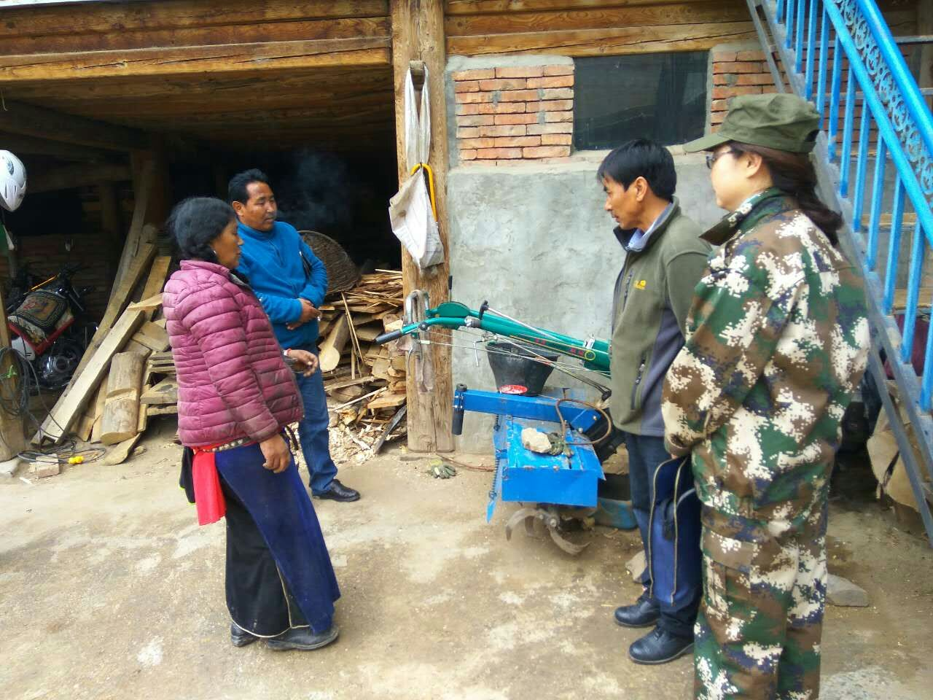
5月24日，县农机局对12316农机信息平台通知精神，对农机购置补贴资金审计中，存在以重复报补等形式套、骗补贴资金的现象，开展有针对性的入户核查工作。要求农机购置补贴工作人员严格按照通知要求进行入户核查、见人、见机采集人机合影，填写入户核查表。一是具体负责组织全县农机购置补贴专项检查工作，层层落实，责任到人。二是明确了工作重点，特别是针对省局在补贴系统内查出的同生产企业、同型号出厂编号重复的三户购置补贴情况进行核查。
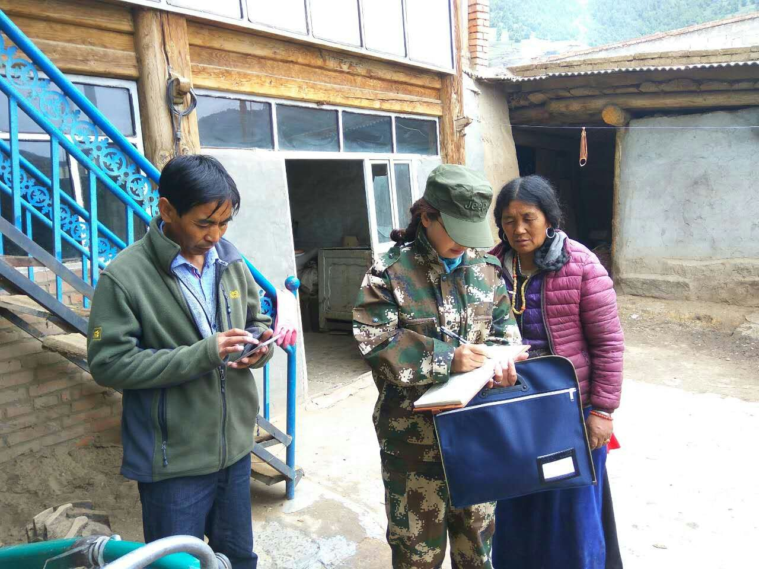
我县此次核查的三户购机户，中央补贴资金3650元。补贴资料全面齐全，自查面达100%，不存在套、骗补贴资金现象。
同时我县完成了第二批农机购置补贴结算，共结算补贴资金11.22万元，受益户数:17户，补贴机具28台。累计结算资金16.386万元，完成总补贴资金的81.93%。

